**Rapport de stage**

*Effectué au sein de Stratency Consulting*

***Encadré Par******:*** *Mr. KHALED EL AAMRANI*

***Réalisé Par :*** *ISSAM LIZAME*

***Spécialité :*** *TS en Gestion des entreprise option comptabilité et finance*

**Année De Formation:** 2024-2025

**Group:** GEOCF302

**Remerciements**

Je tiens tout d'abord à exprimer ma reconnaissance aux formateurs du bureau de l'OFPPT, notamment **Mr. Khaled el Aamrani** et **Mme Nadia**, pour leur soutien inestimable et leur accompagnement tout au long des deux premières années de formation. Grâce à leur encadrement attentif et leurs précieux enseignements, j'ai pu acquérir des bases solides pour mon développement personnel et professionnel, ce qui m'a permis d'aborder ce stage avec confiance et motivation.

Je tiens ensuite à remercier **Mr. Bilal Ikhnoucha**, mon encadrement de stage chez **Stratency Consulting**, pour son soutien constant, ses conseils avisés et sa supervision tout au long de cette période. Mes remerciements s'étendent également à **Mme Layla Oubrahim** ainsi qu'aux employés de l’entreprise pour leurs conseils précieux et leur excellent accueil, qui ont contribué à faire de cette expérience un véritable succès. Leur soutien et leurs encouragements m'ont permis d'apprendre et d'évoluer dans un environnement stimulant et enrichissant.

Enfin, je tiens à remercier toutes les personnes qui ont contribué, de près ou de loin, au succès de ce stage, que ce soit par leurs conseils, leur aide ou leur bienveillance.

Merci infiniment à tous !

**Sommaire**

**Remerciements** 2

**Sommaire** 3

**Résumé** 4

**Introduction générale** 5

**Partie I : Présentation du Cabinet** 6

**1)** **Fiche Signalétique de l’Entreprise :** 6

**2)** **Présentation du Cabinet :** 6

**3)** **L’organigramme :** 9

**Partie II : Tâches Effectuées Pendant le Stage** 9

**1)** **Création des entreprises ( S.A.R.L ):** 9

**2)** **Création auto-entrepreneur :** 10

**3)** **Création d'une personne physique :** 11

**4)** **Déclaration de la TVA :** 12

**5)** **Déclaration de la CNSS (DAMANCOM) :** 13

**6)** **Etablissement du business plan :** 13

**7)** **Conclusion :** 15

**Annexe 1 : Déclaration du cnss sur DAMANCOM** 16

**Annexe 2 : Déclaration du TVA** 17

**Résumé**

Ce rapport présente un guide pratique pour la création d'entreprises au Maroc, en abordant trois formes juridiques : la Société à Responsabilité Limitée (SARL), l'auto-entrepreneur et la personne physique. Il décrit les étapes essentielles pour chaque statut, en soulignant leurs spécificités.

Pour la SARL, les démarches incluent la réservation du nom commercial (certificat négatif), la préparation des documents juridiques (statuts, bail ou domiciliation), l'obtention des identifiants fiscaux (IF, TP, ICE) et l'inscription au Registre du Commerce, suivie d'une publicité légale.

Le statut d'auto-entrepreneur est caractérisé par sa simplicité administrative, une fiscalité avantageuse et une exonération de TVA sous conditions. L'inscription se fait en ligne, suivie de l'ouverture d'un compte bancaire professionnel.

L'entreprise individuelle (personne physique) se distingue de la SARL par son régime fiscal (impôt sur le revenu) et ses obligations comptables allégées. L'enregistrement à la taxe professionnelle (TP) et au Registre du Commerce est nécessaire pour certaines activités.

Le rapport aborde également les obligations déclaratives communes, telles que la déclaration de la TVA et la déclaration à la CNSS pour la couverture sociale des employés.

Enfin, il souligne l'importance d'un business plan solide, comprenant une étude de marché, un plan financier et un plan opérationnel, pour assurer la viabilité du projet.

**Introduction générale**

Dans le cadre de ma formation en comptabilité et finance, j'ai eu l'opportunité de réaliser un stage au sein de **Stratency Consulting**,d'une durée de 1er au 30 Décembre2024. Il s'agit d'un cabinet de conseil spécialisé dans l'accompagnement des entreprises dans leurs démarches administratives, fiscales et stratégiques.

**Stratency Consulting** est un cabinet qui se distingue par son expertise dans plusieurs domaines clés pour le développement et la gestion des entreprises. Il offre des services variés allant de l'accompagnement à la création d'entreprise, la gestion fiscale et comptable, jusqu'à la digitalisation des entreprises. Le cabinet aide également ses clients à accéder aux financements publics et privés et dans la mise en place de stratégies de développement adaptées.

L'objectif principal de ce stage était d'acquérir des compétences pratiques dans la gestion d'entreprise, la fiscalité et la création d'entreprise. Plus spécifiquement, je souhaitais approfondir mes connaissances en gestion comptable, en conseil fiscal, ainsi que dans les démarches administratives liées à la création d'une entreprise.

**Partie I : Présentation du Cabinet**

1. **Fiche Signalétique de l’Entreprise :**

|  |  |
| --- | --- |
| Nom juridique | StratencyCo |
| Nom commercial | Stratency Consulting |
| Emblème | TAKE YOUR BUSINESS TO THE NEXT LEVEL |
| Capital | 100 000,00 DH |
| Gérant | Bilal Ikhnoucha |
| Siège social | 656 Avenue Mohammed V, Mall Moha, 3éme étage, bureau 6 -TIFLET- |
| Succursale | Rue Ghandi imm Maryam C B3 La ville haute - KENITRA |
| Date de création | 2018  Bureau de Tiflet 19/11/2021 |
| Activité | Conseil en gestion d’entreprise et Domiciliation des entreprises |
| ICE | 002944959000014 |
| IF | 51635676 |
| TP | 29505589 |
| CNSS | 4802902 |
| RC | 1159 |
| N. Téléphone et Fax | 06.65.38.36.30 / 05.30.17.47.36 |
| Site web | www.stratency-consulting.ma |
| Email | Contact@stratency-consulting.ma |

1. **Présentation du Cabinet :**
   1. **Qui est Stratency Consulting et ses missions?**

**Stratency Consulting est un cabinet de conseil spécialisé dans l'accompagnement des entreprises à travers une gamme de services diversifiés, incluant la gestion administrative, la fiscalité, la stratégie, la création d’entreprises et la digitalisation des processus. Depuis sa création, le cabinet s'engage à offrir des solutions personnalisées et adaptées aux besoins spécifiques de chaque client, qu’il s’agisse de créateurs d’entreprises, de petites et moyennes entreprises ou de grandes entreprises.**

**Le cabinet se distingue par son approche stratégique et pratique, qui combine expertise technique et compréhension approfondie des enjeux économiques et organisationnels. Sa culture organisationnelle repose sur des valeurs fondamentales telles que l'innovation, l'excellence, la proximité avec le client et l'engagement. Ces valeurs guident son fonctionnement interne et ses relations avec les clients. Stratency Consulting valorise la collaboration et le travail d'équipe, en encourageant une communication fluide et un partage constant de connaissances pour offrir des solutions cohérentes et efficaces.**

**Son objectif principal est de soutenir les entreprises dans leur développement, en les aidant à optimiser leurs performances, à gérer efficacement leurs ressources et à naviguer dans un environnement économique en constante évolution. La culture de l’entreprise permet également de maintenir une adaptabilité et une réactivité face aux défis du marché.**

**Les services proposés par Stratency Consulting comprennent : la création d’entreprises (y compris l'accompagnement à la formalisation et l'immatriculation), le conseil fiscal et comptable (déclarations fiscales, optimisation fiscale, etc.), l’élaboration de business plans, l’accompagnement dans la digitalisation des processus internes, et la formation professionnelle dans les domaines de la comptabilité, de la gestion et du marketing. Le cabinet aide également ses clients à trouver des solutions de financement et à développer des stratégies d'investissement adaptées.**

**En résumé, Stratency Consulting est un partenaire de choix pour les entreprises souhaitant améliorer leur gestion, optimiser leur fiscalité, se digitaliser, ou se développer de manière stratégique. Sa culture organisationnelle axée sur l'innovation et la collaboration est au cœur de son succès, permettant de créer des solutions sur mesure qui répondent aux besoins variés et en constante évolution de ses clients.**

* **Les missions de Stratency Consulting :**
* **Création d'entreprise** : Aide à choisir la forme juridique, à préparer les documents administratifs, à immatriculer et à élaborer des business plans.
* **Conseil fiscal** : Gestion des déclarations fiscales (TVA, IS, IR) et des déclarations sociales (CNSS), optimisation fiscale.
* **Digitalisation** : Introduction de solutions numériques adaptées (comme Sage) pour améliorer l'efficacité et la productivité.
* **Stratégie d'investissement** : Conseil sur les stratégies d'investissement, identification d'opportunités et recherche de solutions de financement.
* **Formation professionnelle** : Formation dans des domaines comme la comptabilité, la gestion et le marketing pour améliorer les compétences des équipes.
* **Démarches administratives et juridiques** : Prise en charge des déclarations fiscales et sociales, et élaboration de contrats juridiques.
* **Accès aux marchés publics** : Aide aux entreprises pour répondre aux appels d'offres et obtenir des contrats publics.
  1. **Les objectifs de Stratency Consulting :**
* **Accompagner la croissance des entreprises** : Fournir des solutions adaptées en création d'entreprise, gestion fiscale, digitalisation et stratégie de développement.
* **Améliorer la performance** : Optimiser la gestion administrative, fiscale et comptable, et favoriser la digitalisation pour améliorer la productivité et la compétitivité.
* **Favoriser l'innovation** : Promouvoir l’utilisation de technologies modernes et de processus numériques pour une évolution dans un environnement digitalisé.
* **Offrir des formations** : Renforcer les compétences des équipes pour soutenir la croissance continue des entreprises.
* **Garantir une relation de** confiance : Établir des partenariats durables en offrant des services de qualité et en répondant rapidement aux besoins des clients.
* **Pratiques durables** : Aider les entreprises à adopter des stratégies respectueuses de l'environnement et de la responsabilité sociétale.
  1. **Les services de stratency consulting:**
* **Création d'Entreprises :** Accompagnement dans le choix juridique, la préparation des documents et l’immatriculation des entreprises.
* **Conseil Fiscal et Comptable** **:** Gestion des déclarations fiscales et optimisation de la fiscalité pour améliorer la rentabilité.
* **Déclarations Sociales** **:** Facilitation des démarches sociales, comme l’inscription des employés et les cotisations à la CNSS.
* **Digitalisation des Entreprises** **:** Mise en place d’outils numériques comme Sage pour automatiser les processus comptables et administratifs.
* **Élaboration de Business Plans :** Développement de business plans pour aider les entreprises à obtenir des financements et à se développer stratégiquement.
* **Solutions de Financement** **:** Aide à la recherche de financements via prêts, subventions et programmes comme **Intilaka** et **Força**.
* **Accompagnement dans les Appels d'Offres Publics :** Assistance dans la préparation et la soumission des appels d’offres publics.
* **Enregistrement de Marque :** Protection légale des marques contre l’utilisation ou imitation non autorisée.
* **Formation Professionnelle :** Formations en comptabilité, gestion, marketing et entrepreneuriat avec certifications reconnues.
* **Rédaction de Contrats et Engagements :** Rédaction de contrats commerciaux et juridiques pour assurer la conformité et protéger les entreprises.

1. **L’organigramme :**

**Partie II : Tâches Effectuées Pendant le Stage**

1. **Création des entreprises ( S.A.R.L ):**
   1. **Réservation du nom commercial (Certificat Négatif) :**

Le Certificat Négatif est un document officiel qui prouve que le nom commercial de l'entreprise est disponible et non enregistré, et constitue une étape essentielle dans le processus de création de l'entreprise. Il est demandé auprès de l'Office Marocain de la Propriété Industrielle et Commerciale (OMPIC) ou via le site web [www.directompic.ma](http://www.directompic.ma/), Il est important de choisir un nom unique qui reflète l'activité de l'entreprise, et de l'enregistrer dans tous les documents officiels de création.

La validité du certificat est de **3 mois**, et il coûte environ **230 dirhams** si demandé en personne, ou **147 dirhams** si le paiement est effectué en ligne.

* 1. **Préparation des documents juridiques :**
* **Siège social (Contrat de bail ou domiciliation) :** Le siège social est l'adresse juridique officielle d'une entreprise, où elle est enregistrée et où toutes les correspondances administratives et fiscales lui sont envoyées.
* **Contrat de bail** : Accord entre le propriétaire et le locataire permettant à l'entreprise d'utiliser un espace spécifique comme siège social ou commercial.
* **Domiciliation** : est l'attribution d'une adresse légale à l'entreprise, soit en utilisant un local commercial propre, soit via des sociétés spécialisées qui fournissent une adresse légale contre des frais.
* **Certificat de propriété** : Document officiel prouvant la propriété d'un bien immobilier utilisé comme siège social de l'entreprise.

**Les statuts de la société:** sont le document légal qui définit les règles fondamentales régissant le fonctionnement de l'entreprise et précise les droits et obligations des associés ou actionnaires. Ils doivent inclure plusieurs informations essentielles concernant la structure et l'activité de l'entreprise.

* 1. **Les identifiant fiscaux :**

Après la préparation des documents (statuts et contrat de domiciliation), ils doivent être déposés au Bureau du Registre du Commerce au tribunal. Une fois cette étape réalisée, le formulaire unique est délivré. Ensuite, les copies des documents sont déposées auprès de la Direction Générale des Impôts (DGI), où les identifiants fiscaux suivants sont attribués :

* **Identifiant fiscal (IF)** : Numéro utilisé pour toutes les démarches fiscales, telles que la déclaration et le paiement des impôts.
* **Taxe professionnel (TP) (Patente)** : Numéro attribué pour documenter l'activité commerciale, lié à l'impôt sur le revenu professionnel.
* **L’Identifiant Commun de l'Entreprise (ICE**) : Il est utilisé pour identifier l'entreprise dans toutes les transactions commerciales et administratives.
  1. **Le Registre de Commerce :**

**RC** est une base de données officielle où sont enregistrées toutes les informations relatives aux entreprises et aux individus exerçant des activités commerciales, industrielles ou artisanales. Il constitue un outil juridique qui atteste de l'existence légale de l'entreprise et lui confère la capacité juridique d'exercer ses activités.

Après l'enregistrement de la société au Registre du Commerce, il est nécessaire de procéder à la **publicité légale**, une étape obligatoire pour officialiser la création de l'entreprise, soit par le biais du Bulletin Officiel, soit dans un journal d'annonces légales. Enfin, l'entreprise doit s'inscrire auprès de la **Caisse Nationale de Sécurité Sociale (CNSS)**, étape obligatoire pour toute société employant des travailleurs.

1. **Création auto-entrepreneur :**
2. **Vérification de l’éligibilité :**

Un auto-entrepreneur est une personne physique exerçant une activité professionnelle de manière individuelle dans des domaines tels que le commerce, l’industrie, l’artisanat ou les services. Cependant, pour bénéficier de ce statut, le chiffre d'affaires annuel ne doit pas dépasser les seuils suivants :

* **500 000 dirhams** pour les activités commerciales, industrielles et artisanales.
* **200 000 dirhams** pour les prestations de services.

**Avantages du Statut Auto-Entrepreneur :**

* **Simplification des démarches administratives**
* **Exercice de l’activité à domicile :** Pas besoin de local professionnel.
* **Fiscalité avantageuse :** Impôt réduit (0,5 % pour les activités commerciales, industrielles et artisanales, et 1 % pour les services).
* **Pas d'impôt sans chiffre d'affaires :** Si aucun chiffre d'affaires n'est généré pendant l'année, il n'y a pas d'impôt, mais une déclaration est toujours nécessaire.
* **Exonération de la taxe professionnelle pendant les cinq premières années d'activité**
* **Exonération de comptabilité et de TVA :** à condition que son revenu annuel ne dépasse pas les plafonds spécifiés.

1. **Inscription en ligne :**

Ensuite, inscrivez-vous au régime de **l'auto-entrepreneur** en visitant le site officiel [autoentrepreneur.ma](https://www.autoentrepreneur.ma/). Choisissez l'activité professionnelle que vous souhaitez exercer, puis remplissez le formulaire d'inscription avec vos informations personnelles et joignez les documents requis. Une fois ces étapes complétées, vous serez automatiquement inscrit au régime de la CNSS et recevrez le certificat d'inscription ainsi que le numéro d'identification fiscale par e-mail.

1. **Les procédures fiscales :**

**Déclaration du chiffre d'affaires:** L'auto-entrepreneur doit déclarer son chiffre d'affaires tous les trois mois (trimestriellement).

**Modalités de déclaration:** La déclaration se fait électroniquement via le site web du Registre National de l'Auto-Entrepreneur <https://ae.gov.ma/>. Par la suite, il faut imprimer et signer le formulaire de déclaration préalable, puis le déposer dans une agence de Barid Al Maghrib avec le paiement de l'impôt sur le revenu dû.

**Calcul de l'impôt:** L'Impôt Forfaitaire Unique (IFU) est calculé sur la base du chiffre d'affaires déclaré, en multipliant le chiffre d'affaires par le pourcentage fixé (0,5% ou 1%).

1. **Ouverture d'un compte bancaire professionnel :**

Après l'inscription en ligne, vous devez vous rendre dans l'une des banques partenaires de **Barid Al Maghrib** pour compléter l'enregistrement. Vous devrez fournir les documents requis (CIN, carte d'identité avec photo, formulaire d'inscription électronique). Ensuite, une carte **d'auto-entrepreneur** vous sera délivrée, contenant votre numéro RNAE, et vous serez reconnu comme une entité juridique indépendante. La carte est généralement émise dans un délai de 20 jours à deux semaines.

1. **Création d'une personne physique :**

**La différence entre "personne physique" et "SARL" :** Sur le plan fiscal, la **personne physique** est soumise à l'impôt sur le revenu (IR) progressif en fonction des bénéfices, tandis que la **SARL** paie l'impôt sur les sociétés (IS) et bénéficie de réductions fiscales sur les coûts d'exploitation. La comptabilité n'est pas obligatoire pour la **personne physique**, sauf exceptions, tandis qu'elle est obligatoire pour la **SARL**, avec des rapports financiers précis.

1. **L'enregistrement à la taxe professionnelle (TP)** :

L’étape suivante consiste à s'enregistrer pour la taxe professionnelle (TP) auprès de la Direction Générale des Impôts ou des services fiscaux locaux, ce qui est obligatoire pour toutes les activités commerciales ou de services.

1. **Registre de Commerce :**

L'enregistrement au registre de commerce est crucial pour garantir la légalité de l'activité, et un certificat avec le numéro d'enregistrement est délivré une fois l'enregistrement effectué, nécessaire pour toute transaction commerciale Cela coûte environ **350 à 400 DHS**

L'enregistrement au registre de commerce est obligatoire si la personne physique exerce des activités commerciales ou industrielles, tandis qu'il peut être facultatif pour les activités professionnelles ou artisanales.

1. **Affiliation à la CNSS et Publicité (Facultatives):**

L’affiliation à la CNSS est facultative, mais elle permet à la personne physique de bénéficier de la couverture sociale. De même, la publicité n’est pas obligatoire, sauf si elle est exigée par la loi ou nécessaire pour l’activité commerciale.

1. **Déclaration de la TVA (Veuillez consulter l’annexe 2):**

La déclaration de TVA (Taxe sur la Valeur Ajoutée) est une démarche fiscale obligatoire pour les entreprises soumises à cette taxe. Elle consiste à déclarer la TVA collectée sur les ventes et celle déductible sur les achats, puis à payer la différence ou à demander un remboursement si le solde est négatif.

1. **Accéder au portail :** Rendez-vous sur [simpl-tva.ma](https://www.simpl-tva.ma/) ou sur le site de la DGI. Si vous n'êtes pas encore inscrit, il vous faudra compléter un formulaire d'adhésion sur le site de la DGI afin d'obtenir votre code d'accès et mot de passe sécurisé.
2. **Préparer les informations nécessaires :** Rassemblez toutes vos factures de vente et d'achat pour déterminer la TVA collectée et la TVA déductible. Si vous avez des opérations d'importation ou d'exportation, assurez-vous d'inclure les justificatifs nécessaires.
3. **Remplir la déclaration :** Une fois connecté, accédez à la section dédiée à la télédéclaration et choisissez la période fiscale à déclarer. Saisissez ensuite les informations requises : le chiffre d'affaires hors taxes (HT), la TVA collectée et la TVA déductible.
4. **Vérification, validation et paiement :** Une fois la déclaration de TVA remplie sur le portail Simpl-TVA, il est essentiel de vérifier toutes les informations saisies pour éviter toute erreur. Après vous devez valider la déclaration. Elle passera alors par plusieurs étapes : elle sera d'abord "en attente de validation", puis "validée en attente de paiement". Ensuite, le paiement de la TVA peut être effectué directement en ligne, via des options telles que le prélèvement bancaire, la carte bancaire ou le paiement en espèces via des partenaires multicanales. Une fois le paiement réalisé, un récépissé de la déclaration et du paiement sera généré et pourra être téléchargé pour vos archives​.

Les déclarations sont généralement mensuelles ou trimestrielles, selon votre régime fiscal, et doivent être soumises avant le 20 du mois suivant la période concernée. **(Veuillez consulter l’annexe 2)**

1. **Déclaration de la CNSS (DAMANCOM):**

La déclaration à la CNSS (Caisse Nationale de Sécurité Sociale) est une obligation pour les employeurs au Maroc afin de garantir la couverture sociale de leurs employés. Voici les principales étapes pour réaliser une déclaration à la CNSS :

1. **Création d'un compte et enregistrement des salaries** : Pour commencer à utiliser la plateforme [DAMANCOM](https://www.damancom.ma/), vous devez créer un compte. Allez sur le site officiel de [DAMANCOM](https://www.damancom.ma/), puis cliquez sur l'option Créer un compte. Vous devrez entrer des informations sur votre entreprise, telles que le numéro d’affiliation CNSS et le registre de commerce. Après avoir soumis les informations et téléchargé les documents requis, attendez la validation de CNSS pour activer votre compte. Une fois votre compte activé, vous pouvez ajouter vos salariés à la plateforme. Rassemblez les informations nécessaires pour chaque salarié, comme le nom complet, le numéro de CIN (Carte d'Identité Nationale) et le numéro d’affiliation CNSS, si disponible. Si le salarié est nouveau, vous devrez d'abord effectuer une demande d'immatriculation sur la plateforme.
2. **Déclaration des salaires et paiement des cotisations** : Dans la section Déclarations des salaires, entrez les salaires mensuels de chaque salarié pour la période concernée. Vérifiez les informations avant de soumettre la déclaration à la CNSS. Après, la plateforme génère un bordereau de paiement. Vous pouvez effectuer le paiement en ligne ou en vous rendant à la banque avec le bordereau imprimé.
3. **Téléchargement des documents** : Une fois le paiement validé, vous pouvez télécharger les documents nécessaires, comme les attestations de déclaration et les reçus de paiement. Conservez-les pour vos archives ou pour un éventuel contrôle. **(Veuillez consulter l’annexe 1)**
4. **Etablissement du business plan :**

**Document 1 : Étude de marché et stratégie marketing :**

**Étude de marché :** Analysez le marché cible pour comprendre les besoins des consommateurs et la dynamique concurrentielle. Identifiez les opportunités qui différencieront votre projet.

**Positionnement :** Mettez en avant la valeur unique de votre offre, comme un produit de qualité supérieure ou un service novateur qui répond aux besoins locaux.

**Culture de consommation :** Intégrer des éléments sur la manière dont le projet s'aligne avec les habitudes locales (par exemple, une augmentation des dépenses pendant le Ramadan ou les fêtes nationales).

**Stratégie marketing :** Adoptez les 4P : proposez un produit adapté, à un prix compétitif, avec une promotion efficace (réseaux sociaux, publicités), et un lieu de distribution stratégique.

**Analyse PESTEL** : Inclure une analyse des facteurs politiques, économiques, sociaux, technologiques, environnementaux et légaux qui pourraient influencer le projet au Maroc.

**Document 2 : Plan financier :**

**Plan de financement initial :** Identifiez les besoins financiers pour démarrer (équipement, publicité) et les ressources disponibles (fonds propres, prêts).

**Prévisions financières :** Élaborez un tableau prévisionnel des revenus et charges sur 3 à 5 ans. Montrez la rentabilité potentielle à moyen terme.

**Scénarios alternatifs :** Prévoir des plans de contingence en fonction de changements de marché imprévus, comme des variations de coûts ou des contraintes réglementaires.

**Analyse de sensibilité :** Simuler des variations (hausse des coûts, baisse des revenus) pour tester la résilience du projet.

**Rentabilité :** Calculez la durée nécessaire pour atteindre un retour sur investissement positif.

**Document 3 : Organisation et autres éléments clés :**

**Plan opérationnel :** La planification opérationnelle inclut les processus de fabrication, d'approvisionnement et de logistique, nécessitant une infrastructure moderne et une équipe qualifiée pour gérer la production et la distribution efficacement.

**Gestion des risques :** Les risques financiers (comme les fluctuations de trésorerie), opérationnels (tels que les interruptions de production) et concurrentiels sont gérés grâce à un suivi financier rigoureux, des partenariats solides avec les fournisseurs et une stratégie d'innovation continue.

**Équipe dirigeante :** L'équipe dirigeante se compose de professionnels expérimentés, chacun responsable d'un domaine clé : direction générale, finances, et opérations, garantissant ainsi la bonne exécution de la stratégie.

**Objectifs à long terme** : L'entreprise vise à élargir sa part de marché à l'international, investir en R&D et améliorer l'efficacité des processus internes. Les stratégies sont mises en place pour assurer la pérennité et la croissance sur 5 à 10 ans.

1. **Conclusion :**

Créer une entreprise au Maroc présente un ensemble d'opportunités intéressantes, mais nécessite une préparation rigoureuse et une bonne compréhension du cadre réglementaire. Ce rapport a fourni un aperçu détaillé des démarches à suivre, des formalités administratives et des obligations légales.

Il est essentiel de souligner que chaque projet entrepreneurial est unique et nécessite une adaptation des procédures générales présentées ici. Il est donc recommandé de solliciter l'avis d'un expert-comptable ou d'un avocat pour une assistance personnalisée.

En conclusion, la création d'entreprise au Maroc est un processus accessible, mais qui demande une planification minutieuse, une bonne connaissance du marché et une volonté de s'adapter à un environnement économique dynamique.

**Annexe 1 : Déclaration du cnss sur DAMANCOM**

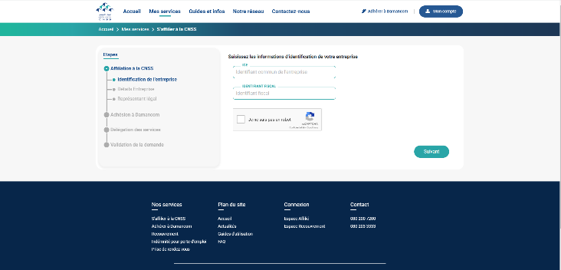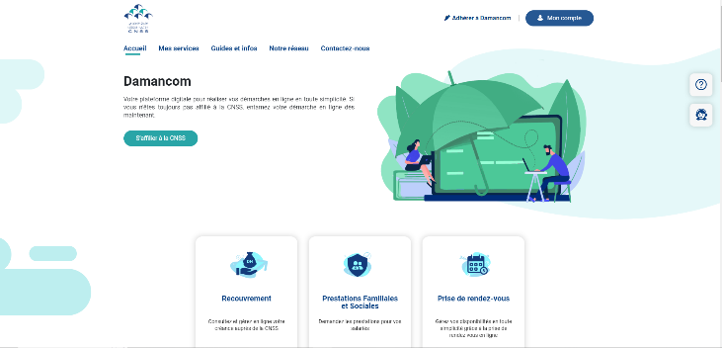

**Etape 2: Affiliation cnss**

**Etape 1: site DAMANCOM**

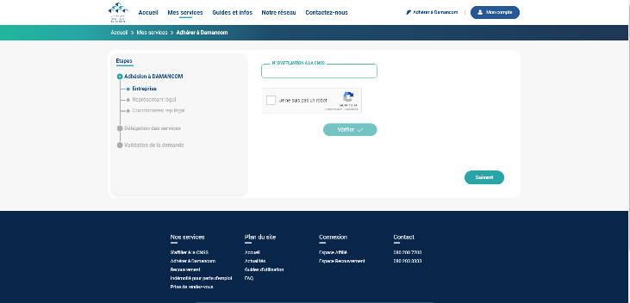

**Etape 4: Page d'inscription**

**Etape 3: Adhesion cnss**

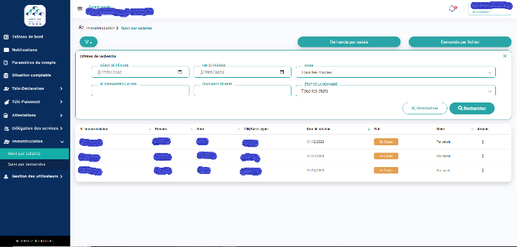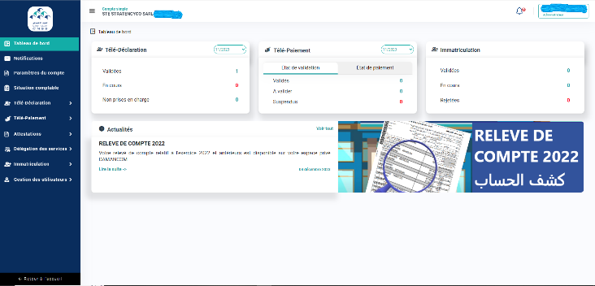

**Etape 4: immatriculation cnss salaries**

**Etape 4: Tableau de board**

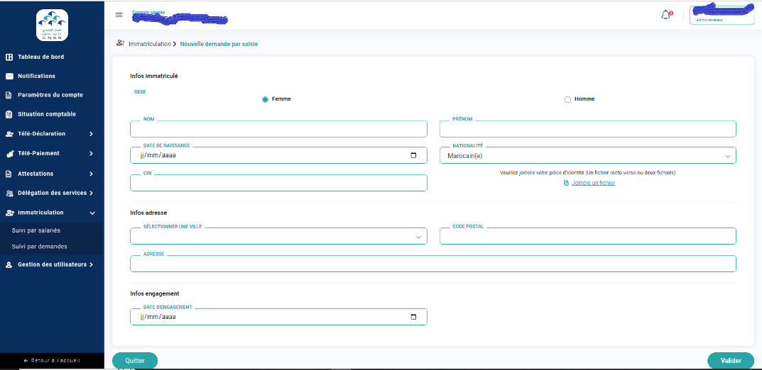

**Exemple immatriculation**

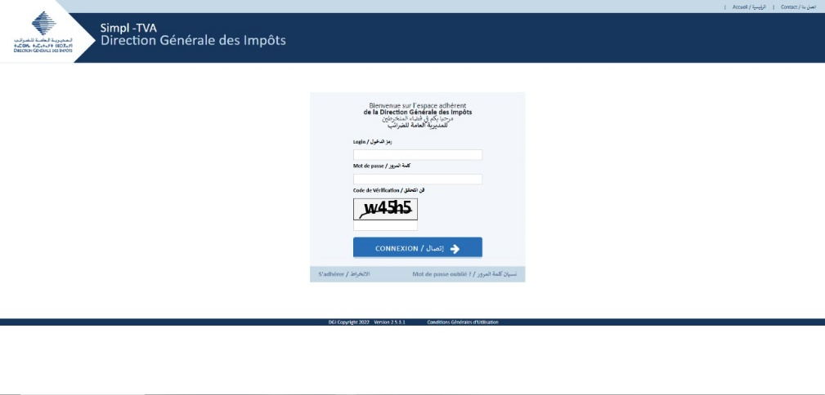**Annexe 2 : Déclaration du TVA**

